Documento de trabajo N.° 2

Fin del atrincheramiento: el límite de reelección y la competencia municipal en Chile, 2012–2024

Lucas Antonio Bottinelli Baltra
Cientista político, Universidad Diego Portales
Candidato a Magíster en Ciencia Política, Pontificia Universidad Católica de Chile

Datos y código: https://github.com/LucasBB1/Incumbencia-Alcaldes. Todas las cifras provienen de datos oficiales del SERVEL y son reproducibles con el código publicado.

Santiago, Chile
Noviembre de 2026

Resumen
En 2020, Chile limitó la reelección de sus alcaldes a tres períodos consecutivos y contó los períodos ya ejercidos, lo que dejó fuera de la papeleta a 96 alcaldes en 2021 y a 69 en 2024. Este artículo evalúa qué cambia en una elección municipal cuando el alcalde sale por el límite legal y no por decisión propia. Con resultados de las 345 comunas entre 2012 y 2024, se estima la ventaja del incumbente mediante una regresión discontinua y los efectos del límite mediante diferencias en diferencias apiladas por ola. Ganar por un margen estrecho aumenta en 33 puntos la probabilidad de ganar la elección siguiente. Las comunas con alcalde inhabilitado tenían menos candidatos mientras éste competía y sumaron alrededor de 1,5 candidatos cuando el límite lo dejó fuera, un efecto similar en 2021 y en 2024 y mayor que el de una salida voluntaria. En cambio, la familia política saliente no retuvo menos la alcaldía que tras una salida voluntaria. El límite reactivó la competencia contenida por el atrincheramiento y aumentó la alternancia al abrir escaños, no al castigar al sector saliente.
Palabras clave: límite de reelección, ventaja del incumbente, competencia electoral, elecciones municipales, Chile.
Abstract
In 2020, Chile limited mayors to three consecutive terms and counted terms already served, which barred 96 incumbents from the 2021 ballot and 69 from the 2024 ballot. This article examines what changes in a municipal election when the mayor leaves because of the term limit rather than by choice. Using results for all 345 municipalities from 2012 to 2024, it estimates the incumbency advantage with a close-election regression discontinuity design and the effects of the term limit with stacked difference-in-differences by wave. Narrowly winning raises the probability of winning the next election by 33 percentage points. Municipalities with a term-limited mayor had fewer candidates while that mayor ran, and gained about 1.5 candidates once the limit took effect, a similar effect in 2021 and 2024 and larger than after a voluntary exit. By contrast, the outgoing mayor's political family was not less likely to retain office than after a voluntary exit. The term limit released competition held back by entrenchment and increased turnover by opening seats, not by penalizing the outgoing camp.
Keywords: term limits, incumbency advantage, electoral competition, municipal elections, Chile.

Hallazgos principales
- La ventaja del incumbente es grande. Ganar la alcaldía por un margen estrecho aumenta en 33 puntos porcentuales la probabilidad de ganar la elección siguiente, y el resultado se mantiene con distintos anchos de banda y umbrales placebo.
- El límite abrió la competencia. Las comunas con alcalde inhabilitado sumaron alrededor de 1,5 candidatos respecto de la elección anterior, con un efecto similar en 2021, con voto voluntario, y en 2024, con voto obligatorio.
- La salida forzada atrae más candidatos que la voluntaria. El escaño abierto por el límite suma 0,58 candidatos más que el escaño que el alcalde deja por decisión propia.
- El alcalde atrincherado disuadía a sus rivales. Mientras competía, sus comunas tenían menos candidatos que otras con incumbente en competencia.
- El límite no castiga al sector saliente. Sin incumbente, su familia política retiene la alcaldía en alrededor de una de cada cinco comunas, sea la salida por ley o voluntaria, frente a tres de cada cinco cuando el incumbente compite.
- En 2028 habrá una tercera ola, más pequeña. Según los criterios de la ley y del SERVEL, 46 alcaldes no podrán repostular.

Cómo citar este documento
Bottinelli Baltra, L. (2026). Fin del atrincheramiento: el límite de reelección y la competencia municipal en Chile, 2012–2024 (Documento de trabajo N.° 2). https://github.com/LucasBB1/Incumbencia-Alcaldes

Disponibilidad de datos y código
Los datos procesados y el código en R (scripts 00 a 05) están disponibles en https://github.com/LucasBB1/Incumbencia-Alcaldes bajo licencia MIT (código) y CC BY 4.0 (datos, tablas, figuras y texto). Los archivos originales del SERVEL se descargan de su sitio de resultados históricos. Las tablas auxiliares construidas para este estudio (reemplazos de alcaldes, alcaldes inhabilitados en 2021 y cupos partidarios de independientes) se incluyen en la carpeta data/homologacion del repositorio.
Fin del atrincheramiento: el límite de reelección y la competencia municipal en Chile, 2012–2024

1. Introducción
En 2020, Chile puso fin a la reelección indefinida de sus alcaldes. La Ley 21.238 (2020) limitó su permanencia a tres períodos consecutivos y, al contabilizar los períodos ya ejercidos, dejó fuera de la papeleta a 96 alcaldes en la elección de 2021 y a 69 en la de 2024 ("Casi un centenar de alcaldes", 2020; "Municipales 2024", 2024). Algunos de ellos gobernaban su comuna desde 1992. La reforma fue presentada como una vía para renovar la política local y abrir espacio a nuevos liderazgos, pero sus efectos aún no han sido evaluados.
Este artículo examina qué cambia en una elección municipal cuando el alcalde abandona el cargo por el límite legal y no por decisión propia. La distinción es relevante porque las salidas voluntarias no son aleatorias, ya que un alcalde puede retirarse porque anticipa una derrota o porque ha preparado a un sucesor. El límite, en cambio, fuerza la salida mediante una regla mecánica que el alcalde no controla. Además, como operó en dos elecciones, una con voto voluntario y otra con voto obligatorio, sus efectos pueden estimarse en dos contextos distintos.
El análisis utiliza los resultados de las 345 comunas del país en las elecciones de 2012, 2016, 2021 y 2024 (Servicio Electoral de Chile [SERVEL], s. f.), junto con los reemplazos de alcaldes ocurridos durante cada período, que fueron documentados caso a caso. En primer lugar, se estima la ventaja del incumbente mediante una regresión discontinua en elecciones estrechas (Lee, 2008). En segundo lugar, se comparan las elecciones abiertas por el límite con las abiertas por decisión propia y con aquellas en que el incumbente compite, mediante diferencias en diferencias apiladas por ola de aplicación de la ley (Cengiz et al., 2019).
Los resultados muestran, primero, que la ventaja del incumbente es considerable, pues ganar por un margen estrecho aumenta en 33 puntos porcentuales la probabilidad de ganar la elección siguiente. Segundo, el límite abrió la competencia. Las comunas con alcalde inhabilitado sumaron alrededor de 1,5 candidatos, un efecto casi idéntico en 2021 y en 2024 y mayor que el asociado a una salida voluntaria. Esas mismas comunas tenían menos candidatos mientras su alcalde competía, lo que sugiere que el atrincheramiento disuadía la entrada de rivales. Tercero, la familia política del alcalde saliente no retuvo la alcaldía con menor frecuencia que tras una salida voluntaria. En ambos casos la retuvo en alrededor de una de cada cinco comunas, frente a tres de cada cinco cuando el incumbente compite. En consecuencia, el límite aumenta la alternancia porque abre escaños y no por la forma en que lo hace.
El artículo ofrece la primera evaluación del límite de reelección municipal en Chile y aporta evidencia sobre un mecanismo menos estudiado de los límites de mandato, como es su efecto sobre la entrada de candidatos en sistemas locales con partidos débiles. La sección 2 presenta el marco teórico y las hipótesis; la sección 3 describe el caso; la sección 4 expone los datos y métodos; las secciones 5 a 7 presentan los resultados, y la sección 8 discute su alcance.

2. Marco teórico

2.1. La ventaja del incumbente
Quien ocupa un cargo de elección popular tiene más probabilidades de volver a ganarlo que un candidato sin esa posición. Lee (2008) mostró cómo separar esa ventaja de la calidad de los candidatos mediante la comparación de elecciones decididas por márgenes estrechos, un diseño que luego se aplicó a gobiernos locales de América Latina. En Brasil, De Magalhaes (2015) y Klašnja y Titiunik (2017) encuentran que la ventaja de los alcaldes es nula o incluso negativa, y la vinculan con la debilidad de los partidos y con límites de mandato que interrumpen la rendición de cuentas. En Chile, en cambio, Muñoz (2021) estima una ventaja positiva y de gran magnitud en la elección municipal de 2016. Por ello, la pregunta sobre qué ocurre cuando esa ventaja se retira por ley tiene especial relevancia en el caso chileno.

2.2. El efecto disuasivo del incumbente
Una parte de la ventaja del incumbente no se produce en la urna, sino antes de la elección. Los aspirantes con más recursos o experiencia tienden a evitar el desafío a un incumbente fuerte y prefieren esperar un escaño abierto (Jacobson y Kernell, 1983). Cox y Katz (1996) atribuyen buena parte del crecimiento de la ventaja del incumbente en la Cámara de Representantes de Estados Unidos a este efecto disuasivo, y Stone et al. (2004) muestran que la calidad del incumbente reduce la entrada de desafiantes competitivos. Si este mecanismo opera en las comunas chilenas, un alcalde con muchos períodos debería enfrentar menos rivales, y su salida debería liberar la competencia que hasta entonces permanecía contenida.

2.3. Escaños abiertos y selección
Una elección sin incumbente modifica el cálculo de entrada de los aspirantes, ya que aumenta la probabilidad de victoria de cualquiera de ellos y, con ella, el número de candidatos. Sin embargo, los escaños abiertos no surgen al azar. Un alcalde que decide no repostular puede hacerlo porque prevé una derrota, porque busca otro cargo o por razones personales, y esos mismos motivos pueden afectar la competencia. Por esta razón, la comparación entre escaños abiertos y escaños disputados confunde el efecto de la apertura con el de las causas de la salida.

2.4. Los límites de mandato
Los límites de mandato resuelven ese problema de selección, porque fuerzan la salida mediante una regla que el alcalde no controla. La literatura los ha estudiado principalmente por sus efectos sobre el desempeño de los gobernantes. Ferraz y Finan (2011) muestran que los alcaldes brasileños que ejercen su último período permitido incurren en más corrupción, porque ya no enfrentan la sanción electoral, y Lopes da Fonseca (2017) aprovecha la introducción de límites para los alcaldes portugueses con el fin de identificar las fuentes de la ventaja del incumbente. En comparación, sus efectos sobre la competencia y la continuidad partidaria en sistemas locales con partidos débiles han recibido menos atención.

2.5. Hipótesis
De este marco se derivan tres hipótesis sobre las elecciones en que el límite obligó al alcalde a dejar el cargo. La primera hipótesis (H1) sostiene que el límite aumenta el número de candidatos en mayor medida que una salida voluntaria, porque elimina el efecto disuasivo acumulado del alcalde. La segunda hipótesis (H2) plantea que la familia política del alcalde saliente retiene la alcaldía con menor frecuencia que tras una salida voluntaria, en la que el alcalde puede elegir el momento de retirarse y preparar a un sucesor. La tercera hipótesis (H3) propone que una oferta más amplia y una elección más incierta elevan la participación, sin alterar el voto nulo y blanco.

3. El caso chileno
Hasta 2020, los alcaldes chilenos podían reelegirse sin límite. Desde 2004 se eligen en una papeleta propia, separada de la de concejales (Ley 19.737, 2001), por mayoría simple y para períodos de cuatro años. Bajo esas reglas, muchos alcaldes acumularon tres, cuatro o más períodos consecutivos. Al aprobarse el límite, siete de ellos gobernaban la misma comuna desde 1992 ("Casi un centenar de alcaldes", 2020).
La Ley 21.238 (2020), publicada el 8 de julio de 2020, reformó la Constitución para que los alcaldes pudieran ser reelegidos de manera sucesiva hasta por dos períodos, lo que equivale a un máximo de doce años consecutivos en el cargo. La reforma fijó también límites para concejales, consejeros regionales y gobernadores regionales, y su diseño tiene dos rasgos centrales para este estudio. En primer lugar, la ley contabiliza los períodos ejercidos antes de su publicación, por lo que rigió desde la primera elección municipal posterior. En 2021, 96 alcaldes no pudieron repostular ("Los 96 alcaldes", 2020), y en 2024 se sumaron otros 69, electos por primera vez en 2012 ("Municipales 2024", 2024). En segundo lugar, el artículo 125 bis de la Constitución dispone que un período se considera ejercido cuando se ha cumplido más de la mitad del mandato. El Servicio Electoral precisó que esta regla se aplica tanto a quienes fueron electos como a quienes asumieron como reemplazantes (SERVEL, 2024).
El límite operó en dos contextos distintos. La elección de 2021 se realizó con voto voluntario y fue postergada por la pandemia, lo que extendió el mandato iniciado en 2016 hasta el 28 de junio de 2021. La de 2024, en cambio, se realizó con voto obligatorio, restablecido por la Ley 21.524 (2023). Que el efecto del límite sobre la competencia resulte similar en ambas elecciones refuerza su interpretación.
El caso ofrece, por tanto, una oportunidad empírica poco frecuente. La ley afectó a 165 alcaldes en dos elecciones por efecto de una regla mecánica, la cantidad de períodos ya ejercidos, y no por decisión de los propios alcaldes. Ello permite comparar las salidas forzadas con las voluntarias y con las elecciones en que el incumbente compite, en el mismo año y bajo las mismas condiciones.

4. Datos y métodos

4.1. Datos
El análisis utiliza los resultados oficiales de las elecciones de alcaldes de 2012, 2016, 2021 y 2024 publicados por el Servicio Electoral (SERVEL, s. f.), agregados a nivel comunal. Para cada elección se registran los votos de cada candidatura, su partido y pacto, los votos nulos y blancos, los inscritos y los votantes, de modo que la unidad de análisis es la comuna en cada elección.
El panel cubre 345 comunas. Se excluye la Antártica, que carece de municipio propio y cuya elección el SERVEL replica con la de Cabo de Hornos, y se homologan los nombres de comuna que varían entre años. Las cuatro elecciones abarcan dos regímenes de votación, voluntario en 2012, 2016 y 2021 y obligatorio en 2024. La comparación entre tipos de elección dentro de un mismo año y los efectos fijos de año neutralizan ese cambio, que afecta por igual a todas las comunas. El código y los datos procesados estarán disponibles en un repositorio público para su replicación.

4.2. Personas e incumbentes
Seguir a una persona entre elecciones exige resolver que su nombre no siempre se registra de la misma forma, pues un mismo alcalde puede aparecer con o sin alguno de sus nombres de pila. Dentro de cada comuna, dos registros se consideran la misma persona cuando comparten los dos apellidos y al menos un nombre de pila. La regla generó 626 agrupaciones de variantes de nombre, que se revisaron una a una y resultó que todas corresponden a la misma persona (Anexo D). Los registros con los mismos dos apellidos y ningún nombre en común se marcaron como posibles familiares.
El incumbente de cada elección es quien ejercía el cargo al momento de votar, que no siempre coincide con quien ganó la elección anterior. Como el SERVEL no publica los reemplazos de alcaldes ocurridos durante el período, estos se reconstruyeron a partir de prensa y fuentes secundarias. Se identificaron 24 casos entre 2012 y 2024, originados en el fallecimiento, la renuncia, la destitución o la suspensión del alcalde electo (Anexo A). En esos casos, el incumbente es el reemplazante designado por el concejo municipal, quien puede competir en la elección siguiente, y varios lo hicieron con éxito. Esta reconstrucción puede no ser exhaustiva, en especial para el período 2012–2016. Un reemplazo omitido llevaría a clasificar como escaño abierto una elección en que en realidad compitió el incumbente; con todo, las estimaciones que excluyen los reemplazos documentados no alteran los resultados.

4.3. Clasificación de las elecciones
Cada elección desde 2016 se clasifica según la situación del incumbente. Se distingue entre las elecciones en que el incumbente compite, las abiertas por decisión propia, en que el alcalde en ejercicio no se presenta pese a estar habilitado, y las abiertas por límite legal, en que no podía postular.
La Ley 21.238 (2020) permite al alcalde ser reelegido de manera sucesiva hasta por dos períodos y contabiliza los períodos ejercidos antes de su publicación, por lo que rigió desde la elección de 2021. Para contar los períodos se sigue el criterio del SERVEL (2024), según el cual un período se considera ejercido cuando se ha cumplido más de la mitad del mandato, ya sea como electo o como reemplazante. La mitad del mandato corresponde al 6 de diciembre de 2014 en el período 2012–2016, al 18 de marzo de 2019 en el período 2016–2021, extendido hasta el 28 de junio de 2021, y al 18 de marzo de 2023 en el período 2021–2024. En consecuencia, un reemplazante que asumió antes de esa fecha suma el período, y el electo al que reemplazó no lo suma.
Los inhabilitados de 2024 se calculan a partir de los resultados de 2012, 2016 y 2021. Dado que el SERVEL no publica los resultados de 2008 en un formato de datos, los inhabilitados de 2021 se obtienen de la nómina pública de 96 alcaldes difundida en junio de 2020 ("Los 96 alcaldes", 2020), cuyas comunas coinciden en su totalidad con el panel. En cinco de ellas el alcalde inhabilitado dejó el cargo antes de la elección y el incumbente era su reemplazante, de modo que 91 elecciones de 2021 resultan abiertas por límite legal. En 2024 son 67, y en otras dos comunas el alcalde inhabilitado había fallecido y su reemplazante compitió y ganó. Las 69 comunas con alcalde inhabilitado en 2024 coinciden con la cifra informada por la prensa, y los 23 casos nombrados en ella coinciden con los identificados en este estudio ("Elecciones municipales del 2024", 2023; "Municipales 2024", 2024). La Tabla 1 resume la clasificación.
Tabla 1
Elecciones según la situación del incumbente, 2016–2024
Año | Incumbente compite | Abierta por decisión propia | Abierta por límite legal
2016 | 298 | 47 | —
2021 | 224 | 30 | 91
2024 | 252 | 26 | 67
Nota. Elaboración propia con datos del SERVEL (s. f.).

4.4. Familias políticas y variables dependientes
Puesto que los nombres de pactos y partidos cambian entre elecciones, la continuidad política se mide mediante familias políticas (izquierda, centroizquierda, centro, centroderecha, derecha y ultraderecha), a las que cada partido se asigna según su orientación declarada (Anexo B). Las familias se agrupan a su vez en dos ejes, el de centro e izquierda y el de derecha.
Los candidatos independientes requieren un criterio adicional. A cada uno se le asigna la familia de su partido si milita en uno; en su defecto, la del partido en cuyo cupo compite; si este no se identifica, la familia más frecuente entre los militantes de su pacto, y si compite fuera de pacto queda sin familia asignada.
La retención es una variable binaria que toma el valor 1 cuando el ganador de la elección pertenece a la misma familia, o al mismo eje, que el incumbente. Se calcula solo para incumbentes con familia identificada, por lo que quedan fuera los independientes sin pacto y los partidos sin orientación asignable. Una versión estricta excluye además los casos en que la familia del incumbente o la del ganador se imputó a partir del pacto. El número de candidatos corresponde a las candidaturas válidas de cada comuna, la participación a la proporción de votantes sobre inscritos y el voto nulo y blanco a su proporción sobre los votos emitidos.

4.5. Estrategia empírica

4.5.1. Ventaja del incumbente
Para dimensionar la ventaja que el límite retira de la competencia, se estima el efecto de ganar una elección sobre la probabilidad de ganar la siguiente mediante una regresión discontinua en elecciones estrechas (Lee, 2008). La muestra la componen los dos primeros candidatos de cada comuna en la elección anterior, la variable de asignación es su margen de victoria o derrota, y el resultado es si ganan la elección siguiente. Se emplea el estimador robusto con corrección de sesgo y ancho de banda óptimo de Calonico et al. (2014), y se excluye a los ganadores que no podían competir, ya fuera por estar inhabilitados o por haber dejado el cargo durante el período. La robustez se evalúa mediante la prueba de densidad de Cattaneo et al. (2020), anchos de banda entre 0,5 y 2 veces el óptimo y umbrales placebo.

4.5.2. Retención en escaños abiertos
En las elecciones abiertas se estima el siguiente modelo lineal de probabilidad.
Retiene_{ct} = β Límite_{ct} + γ_{t} + X_{ct}′δ + ε_{ct} (1)
En esta ecuación, Límite toma el valor 1 si el escaño se abrió por la ley y 0 si el alcalde salió por decisión propia, γ representa efectos fijos de año, y X incluye el margen previo del incumbente y el logaritmo de los inscritos. El coeficiente β se identifica a partir de la comparación dentro de 2021 y de 2024, los años en que coexisten ambos tipos de escaño abierto. Como la salida voluntaria es poco frecuente cuando rige el límite (25 casos en 2021 y 17 en 2024 con familia identificada), se informa también un valor p obtenido por permutación, que reasigna al azar la condición de límite entre los escaños abiertos de cada año en 2.000 repeticiones.

4.5.3. Oferta electoral
El efecto sobre el número de candidatos se estima mediante diferencias en diferencias apiladas por ola de aplicación del límite (Cengiz et al., 2019). En cada ola, las comunas tratadas son aquellas con un escaño abierto por límite, y el grupo de control lo forman las comunas donde el incumbente volvió a competir y que no habían tenido antes un escaño abierto por límite. Ambas olas se apilan con efectos fijos de ola por comuna y de ola por año, según la siguiente especificación.
Y_{cgt} = β (Tratada_{cg} × Límite_{gt}) + α_{cg} + γ_{gt} + ε_{cgt} (2)
En ella, g indica la ola y Límite toma el valor 1 en la elección en que rige el límite para esa ola. Un estudio de eventos apilado, expresado en elecciones respecto de la entrada en vigor del límite y con la elección anterior como referencia, permite evaluar si los grupos venían con tendencias distintas. El efecto se informa con tres bases de comparación, a saber, la elección anterior, el conjunto de las elecciones previas y la desviación respecto de la tendencia lineal de cada grupo. El mismo diseño se aplica a la participación y al voto nulo y blanco. En todos los modelos, los errores estándar se agrupan por comuna (Cameron y Miller, 2015).

5. Ventaja del incumbente
Ganar la alcaldía por un margen estrecho aumenta en 33 puntos porcentuales la probabilidad de ganar la elección siguiente (error estándar de 6,9; p < 0,001). En las proximidades del umbral, el segundo lugar gana la elección siguiente en cerca de uno de cada cuatro casos, mientras que el ganador estrecho lo hace en cerca de uno de cada dos (Figura 1). La Tabla 2 presenta las estimaciones por elección.
Tabla 2
Efecto de ganar por un margen estrecho sobre los resultados en la elección siguiente (puntos porcentuales)
Elección | Gana en t+1 | Compite en t+1 | Su partido gana en t+1
2016 | 48 (p < 0,001) | 36 (p = 0,001) | 23 (p = 0,022)
2021 | 23 (p = 0,051) | 31 (p = 0,007) | 19 (p = 0,025)
2024 | 32 (p = 0,004) | 22 (p = 0,041) | 21 (p = 0,088)
Todas | 33 (p < 0,001) | 28 (p < 0,001) | 22 (p < 0,001)
Nota. Estimador robusto con corrección de sesgo y ancho de banda óptimo (Calonico et al., 2014); h = 0,176 para el resultado de ganar en todas las elecciones. Se excluyen los ganadores inhabilitados en 2021 y 2024 y los que dejaron el cargo durante el período.
Figura 1
Probabilidad de ganar la elección siguiente según el margen en la elección anterior, 2016–2024
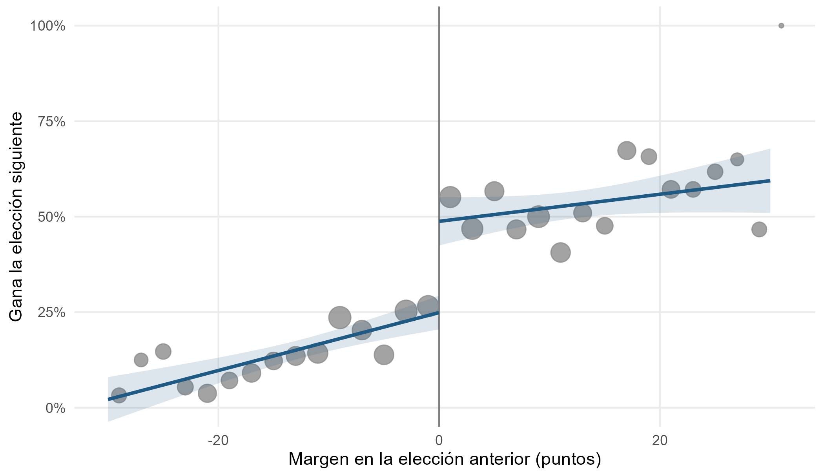
Nota. Cada punto es el promedio de comunas en intervalos de 2 puntos de margen, con tamaño proporcional al número de casos. Se consideran los dos primeros candidatos de cada comuna; las líneas corresponden a un ajuste lineal a cada lado del umbral, con su intervalo de confianza al 95%. Elaboración propia con datos del SERVEL (s. f.).
Una parte de esta ventaja opera a través de la decisión de competir, ya que el ganador estrecho tiene 28 puntos más de probabilidad de presentarse a la elección siguiente. La ventaja alcanza también al partido, aunque con menor intensidad que a la persona. El efecto estimado para 2016 es consistente con el de Muñoz (2021) para la misma elección, mientras que el de 2021 es menor y se sitúa en el límite de la significancia estadística.
El resultado es robusto. La prueba de densidad no detecta manipulación del margen en el umbral (p = 0,16), el efecto se mantiene entre 28 y 34 puntos con anchos de banda de 0,5 a 2 veces el óptimo (p ≤ 0,001 en todos los casos) y los umbrales placebo de ±5 y ±10 puntos no muestran discontinuidades (p entre 0,12 y 0,84; Anexo C). Fuera del diseño discontinuo, los incumbentes que compiten ganan con frecuencia, en el 73% de los casos en 2016, el 67% en 2021 y el 65% en 2024. Es esa ventaja la que el límite de reelección retira de la competencia.

6. Oferta electoral
El límite de reelección aumentó el número de candidatos a alcalde en alrededor de 1,5 por comuna, con un efecto casi idéntico en sus dos aplicaciones, la de 2021, con voto voluntario, y la de 2024, con voto obligatorio. Este aumento es, además, mayor que el asociado a una salida voluntaria.

6.1. Escaños abiertos y oferta electoral
Toda elección sin incumbente atrae más candidatos. Con efectos fijos de año y controles por el margen previo y el tamaño del padrón, la salida voluntaria suma 0,48 candidatos respecto de una elección con incumbente (p = 0,003) y la salida por límite legal suma 1,06 (p < 0,001). La diferencia entre ambos tipos de escaño abierto, de 0,58 candidatos, es estadísticamente significativa (p = 0,008). A su vez, el margen previo del incumbente reduce la oferta, de modo que cada 10 puntos de margen restan 0,09 candidatos (p = 0,003).

6.2. Situación previa de las comunas tratadas
Las comunas cuyo alcalde quedaría inhabilitado tenían menos candidatos mientras ese alcalde competía. En las elecciones previas a cada ola, registraron 0,36 candidatos menos en 2016 (p = 0,019) y 0,70 menos en 2021 (p = 0,001) que otras comunas con incumbente en competencia. Este patrón es consistente con un efecto disuasivo del incumbente atrincherado (Cox y Katz, 1996). El diseño requiere, sin embargo, que ambos grupos evolucionaran de manera similar antes del límite, y así ocurrió en la elección previa, pues en el estudio de eventos apilado la diferencia dos elecciones antes del límite es nula (0,04; p = 0,83). Solo tres elecciones antes aparece una diferencia de 0,47 (p = 0,07), en sentido opuesto al efecto (Figura 2). La ola de 2021 es la más limpia (Figura 3), ya que entre 2012 y 2016 ambos grupos aumentan sus candidatos en la misma magnitud. En la ola de 2024, en cambio, las comunas de control ganan candidatos de forma sostenida entre 2012 y 2021 mientras las tratadas se mantienen estables; si esa tendencia hubiera continuado, la estimación basada en la elección anterior subestimaría el efecto.
Figura 2
Estudio de eventos apilado del número de candidatos en comunas con alcalde inhabilitado
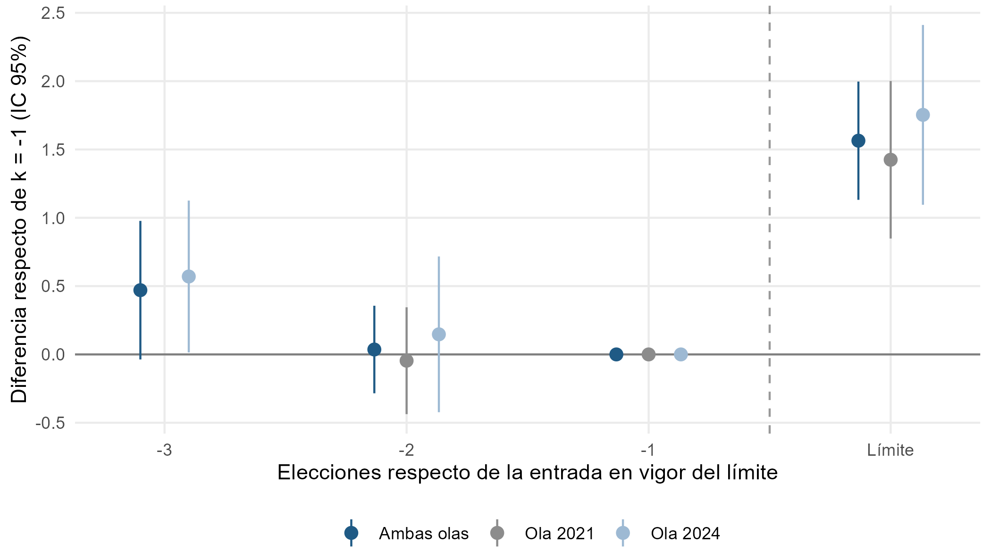
Nota. Coeficientes respecto de la elección anterior al límite (k = −1), con intervalos de confianza al 95%. Efectos fijos de ola por comuna y de ola por año; errores estándar agrupados por comuna. La ola de 2021 no tiene observación en k = −3, porque el panel comienza en 2012. Elaboración propia con datos del SERVEL (s. f.).
Figura 3
Candidatos a alcalde por comuna antes y en el año del límite, según ola
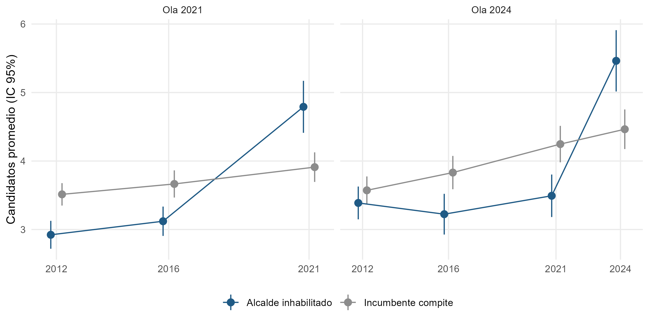
Nota. Promedios por grupo con intervalos de confianza al 95%. El último año de cada panel corresponde a la elección en que rige el límite. Elaboración propia con datos del SERVEL (s. f.).

6.3. Efecto del límite sobre la oferta
Con la salida forzada del alcalde, la oferta electoral crece en ambas olas, como muestra la Tabla 3.
Tabla 3
Efecto del límite de reelección sobre el número de candidatos
Estimación | Efecto | IC 95% | p
Ambas olas, base elección anterior | 1,56 | 1,05 a 2,08 | < 0,001
Ambas olas, base todas las elecciones previas | 1,48 | 1,08 a 1,88 | < 0,001
Ambas olas, desviación de la tendencia de cada grupo | 1,80 | 1,25 a 2,36 | < 0,001
Ola 2021 (voto voluntario) | 1,43 | 0,76 a 2,09 | < 0,001
Ola 2024 (voto obligatorio) | 1,75 | 0,95 a 2,56 | < 0,001
Nota. Diferencias en diferencias apiladas con efectos fijos de ola por comuna y de ola por año; errores estándar agrupados por comuna. El grupo de control lo forman las comunas donde el incumbente volvió a competir y que no habían tenido un escaño abierto por límite.
Sobre una media cercana a 3,3 candidatos en las comunas tratadas antes del límite, el efecto equivale a un aumento de alrededor de 45%. Que el resultado se repita en dos elecciones distintas, con regímenes de votación diferentes, reduce la posibilidad de que obedezca a una coyuntura particular.

6.4. Participación y voto nulo y blanco
Con ambas olas apiladas, la participación aumenta 2,3 puntos en las comunas tratadas (p = 0,033), y dentro de cada año los escaños abiertos por límite registran 4,3 puntos más que los abiertos por decisión propia (p < 0,001). No obstante, en la ola de 2021 la diferencia ya aparecía dos elecciones antes del límite (1,5 puntos; p = 0,019), por lo que este resultado debe interpretarse como un indicio y no como evidencia concluyente. El voto nulo y blanco, por su parte, no muestra un efecto robusto, pues los signos se contradicen entre el placebo y las diferencias en diferencias.

7. Continuidad política
Cuando el alcalde deja el cargo, sea por el límite legal o por decisión propia, su familia política retiene la alcaldía en alrededor de una de cada cinco comunas, mientras que cuando el incumbente compite la retiene en tres de cada cinco. El límite no reduce la continuidad política más que una salida voluntaria, sino que la reduce porque abre el escaño. La Tabla 4 presenta las tasas de retención por tipo de elección.
Tabla 4
Retención de la alcaldía por la familia política y el eje del incumbente, según tipo de elección
Elección | Comunas con familia identificada | Retiene familia (%) | Retiene eje (%)
2016, decisión propia | 44 | 34 | 45
2021, decisión propia | 25 | 12 | 24
2021, límite legal | 81 | 20 | 25
2024, decisión propia | 17 | 53 | 53
2024, límite legal | 57 | 23 | 28
Incumbente compite, 2016–2024 | 166 a 259 por año | 60 a 67 | 67 a 73
Nota. Elaboración propia con datos del SERVEL (s. f.).
La diferencia entre la salida por límite y la salida por decisión propia no es estadísticamente significativa. Con efectos fijos de año y controles alcanza −8 puntos (p = 0,26), con efectos fijos de región se reduce a −5 puntos (p = 0,47), y la inferencia por permutación dentro de cada año arroja p = 0,29 (Figura 4). Las dos olas apuntan, además, en direcciones opuestas. En 2021, el límite se asocia a una retención 7 puntos mayor que la salida voluntaria (p = 0,33), mientras que en 2024 se asocia a una retención 30 puntos menor (p = 0,03), un resultado que descansa en solo 17 salidas voluntarias. Únicamente la versión que excluye las familias imputadas por el pacto muestra un efecto negativo en el eje (−22 puntos; p = 0,047), con una muestra reducida.
Figura 4
Diferencia en la retención de la alcaldía entre escaños abiertos por límite legal y por decisión propia, según especificación
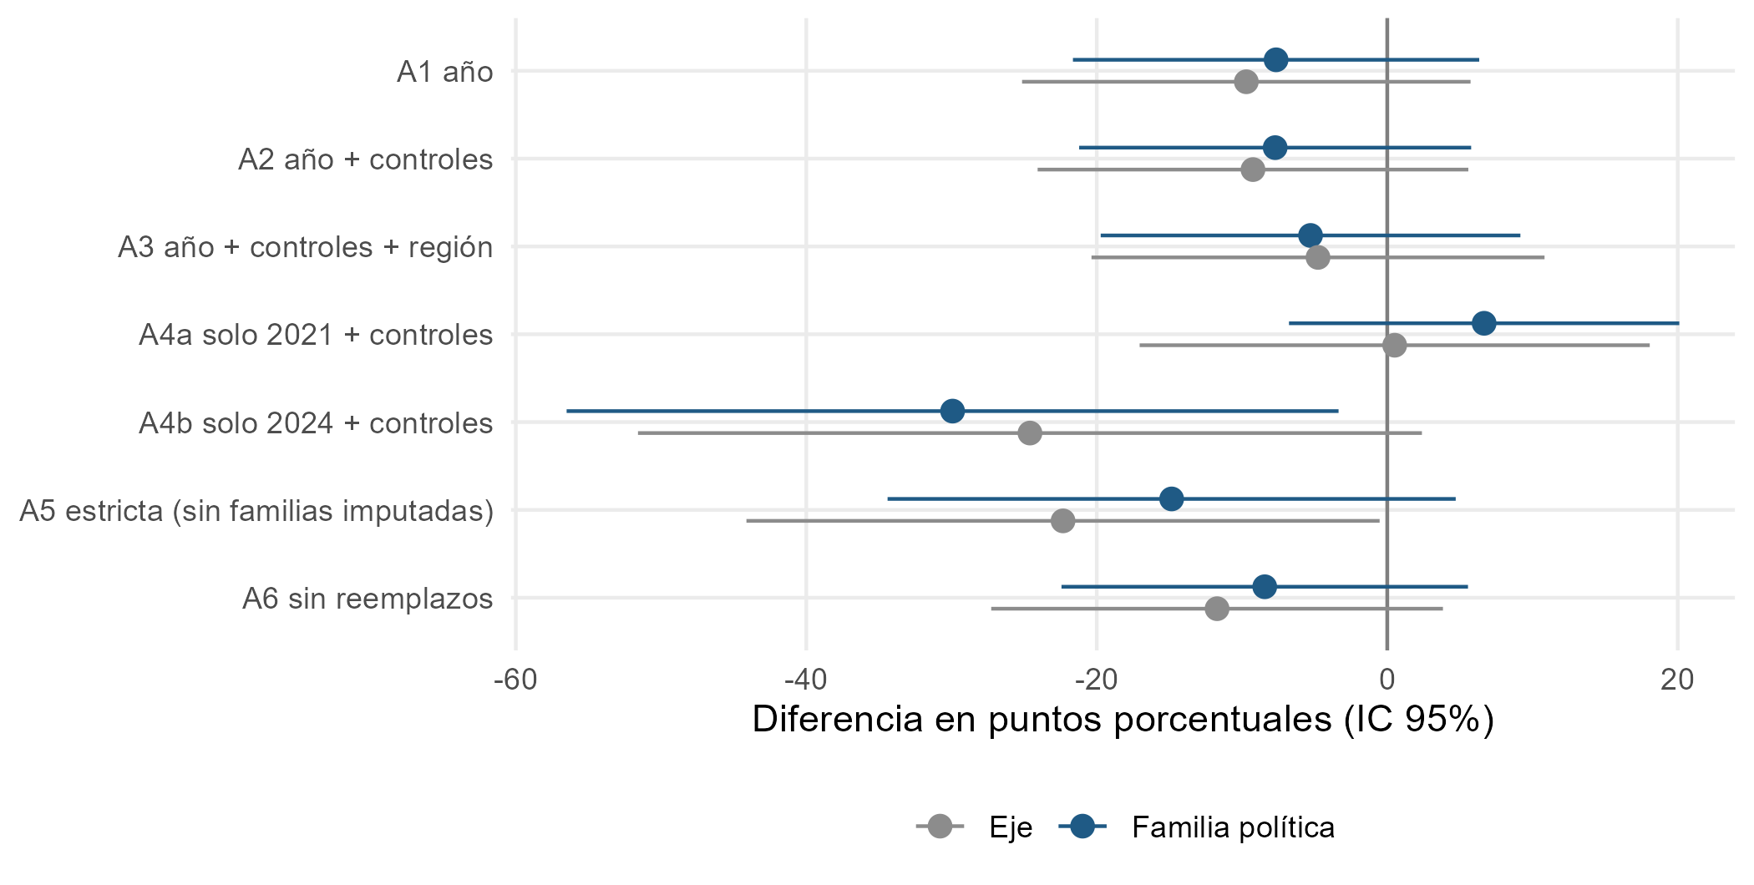
Nota. Coeficientes del modelo lineal de probabilidad con intervalos de confianza al 95% y errores estándar agrupados por comuna. A1 incluye efectos fijos de año; A2 agrega el margen previo del incumbente y el logaritmo de los inscritos; A3 agrega efectos fijos de región; A4a y A4b estiman cada ola por separado; A5 excluye las familias imputadas por el pacto, y A6 excluye a los reemplazantes. Elaboración propia con datos del SERVEL (s. f.).
Lo que sí predice la continuidad es la fortaleza previa del incumbente, ya que cada 10 puntos de margen en la elección anterior aumentan en 4 puntos la probabilidad de que su familia retenga la alcaldía (p = 0,010).
El resultado nulo es, con todo, informativo. El límite no perjudica especialmente al sector del alcalde saliente, sino que multiplica los escaños abiertos. Sin él, en la mayoría de las 158 elecciones abiertas por límite en 2021 y 2024 probablemente habría competido el incumbente, y los incumbentes que compiten ganan en dos de cada tres casos. El efecto del límite sobre la alternancia es, por tanto, un efecto de composición, en el sentido de que modifica cuántas elecciones se disputan sin incumbente y no cómo se resuelven.
Dos fenómenos adicionales complican la continuidad partidaria. Entre el 12% y el 19% de los incumbentes que compiten lo hacen con un partido distinto del que los eligió. Asimismo, en varias comunas un familiar intentó conservar el cargo. En cinco casos con parentesco confirmado, todos entre hermanos (Río Claro, Yumbel, Cabrero, El Monte y Retiro), un hermano del alcalde lo sucedió o intentó sucederlo tras su fallecimiento o su inhabilitación.

8. Discusión y conclusiones
El límite de reelección cumplió uno de sus propósitos declarados, el de abrir la competencia en las comunas donde un mismo alcalde acumulaba tres o más períodos. El efecto, de alrededor de 1,5 candidatos por comuna, se repitió en dos elecciones con regímenes de votación distintos y es mayor que el de una salida voluntaria.
Los resultados apuntan al efecto disuasivo del incumbente atrincherado como mecanismo (Cox y Katz, 1996; Stone et al., 2004). Mientras el alcalde competía, sus comunas tenían menos candidatos que otras con incumbente en competencia, y en la ola de 2024 esa diferencia tendió a crecer a medida que acumulaba períodos. Al quedar fuera por ley, la competencia contenida emergió de una sola vez. La salida voluntaria también atrae candidatos, aunque en menor medida, posiblemente porque el alcalde que se retira por decisión propia controla el momento de hacerlo y puede ordenar su sucesión.
En cambio, el límite no reduce la continuidad política más que una salida voluntaria. Su efecto sobre la alternancia es de composición, pues multiplica las elecciones sin incumbente, y sin incumbente la familia saliente retiene la alcaldía en alrededor de una de cada cinco comunas. Que esa proporción sea baja para cualquier escaño abierto sugiere que, en la política municipal chilena, la continuidad descansa más en la persona del alcalde que en su partido o coalición, en línea con lo observado en otros sistemas locales con partidos débiles (Klašnja y Titiunik, 2017). Los casos de hermanos que intentaron suceder al alcalde, así como la proporción de incumbentes que compiten con un partido distinto, apuntan en la misma dirección.
El diseño tiene limitaciones que conviene explicitar. Los inhabilitados de 2021 se identificaron a partir de una nómina pública y no de los resultados oficiales de 2008, que el SERVEL no publica en formato de datos. Los reemplazos de alcaldes durante el período se reconstruyeron a partir de prensa y podrían estar incompletos, y la familia política de los independientes que compiten en pactos se imputó en parte, si bien los resultados estrictos apuntan en la misma dirección con menos casos. El efecto sobre la participación es frágil y no se interpreta como causal. Por último, el estudio mide la cantidad de candidatos, pero no su calidad ni el desempeño posterior de las gestiones municipales.
De cara a 2028, y de acuerdo con los criterios de la ley y del SERVEL, 46 alcaldes no podrán repostular. Si el patrón observado se mantiene, esas comunas deberían tener elecciones más competidas que el resto. Con todo, esta tercera ola incluirá menos casos que las anteriores, porque el límite ya renovó a los alcaldes de mayor antigüedad y desde ahora operará sobre quienes cumplan exactamente tres períodos.
El caso chileno muestra que un límite de mandato puede reactivar la competencia local sin debilitar de manera específica a los partidos o coaliciones salientes. Queda abierta la pregunta de si esa mayor competencia mejora la calidad de los candidatos y de la gestión municipal, cuya respuesta requiere datos distintos de los electorales.

Referencias
Calonico, S., Cattaneo, M. D., y Titiunik, R. (2014). Robust nonparametric confidence intervals for regression-discontinuity designs. Econometrica, 82(6), 2295–2326. https://doi.org/10.3982/ECTA11757
Cameron, A. C., y Miller, D. L. (2015). A practitioner's guide to cluster-robust inference. Journal of Human Resources, 50(2), 317–372. https://doi.org/10.3368/jhr.50.2.317
Casi un centenar de alcaldes no podrá repostular tras despacho de límite a reelección. (2020, 3 de junio). Cooperativa.cl. https://www.cooperativa.cl/noticias/pais/politica/municipales/casi-un-centenar-de-alcaldes-no-podra-repostular-tras-despacho-de-limite/2020-06-03/185714.html
Cattaneo, M. D., Jansson, M., y Ma, X. (2020). Simple local polynomial density estimators. Journal of the American Statistical Association, 115(531), 1449–1455. https://doi.org/10.1080/01621459.2019.1635480
Cengiz, D., Dube, A., Lindner, A., y Zipperer, B. (2019). The effect of minimum wages on low-wage jobs. The Quarterly Journal of Economics, 134(3), 1405–1454. https://doi.org/10.1093/qje/qjz014
Cox, G. W., y Katz, J. N. (1996). Why did the incumbency advantage in U.S. House elections grow? American Journal of Political Science, 40(2), 478–497. https://doi.org/10.2307/2111633
De Magalhaes, L. (2015). Incumbency effects in a comparative perspective: Evidence from Brazilian mayoral elections. Political Analysis, 23(1), 113–126. https://doi.org/10.1093/pan/mpu012
Elecciones municipales del 2024: 10 alcaldes no podrán buscar la reelección en la Región del Biobío. (2023, 16 de noviembre). Diario Concepción. https://www.diarioconcepcion.cl/politica/2023/11/16/elecciones-municipales-del-2024-10-alcaldes-no-podran-buscar-la-reeleccion-en-la-region-del-biobio.html
Ferraz, C., y Finan, F. (2011). Electoral accountability and corruption: Evidence from the audits of local governments. American Economic Review, 101(4), 1274–1311. https://doi.org/10.1257/aer.101.4.1274
Jacobson, G. C., y Kernell, S. (1983). Strategy and choice in congressional elections. Yale University Press.
Klašnja, M., y Titiunik, R. (2017). The incumbency curse: Weak parties, term limits, and unfulfilled accountability. American Political Science Review, 111(1), 129–148. https://doi.org/10.1017/S0003055416000575
Lee, D. S. (2008). Randomized experiments from non-random selection in U.S. House elections. Journal of Econometrics, 142(2), 675–697. https://doi.org/10.1016/j.jeconom.2007.05.004
Ley 19.737. (2001, 6 de julio). Modifica la Ley Orgánica Constitucional de Municipalidades, con el objeto de establecer sistema de elecciones separadas de alcaldes y concejales. Diario Oficial de la República de Chile. https://www.bcn.cl/leychile/navegar?idNorma=187345
Ley 21.238. (2020, 8 de julio). Reforma constitucional para limitar la reelección de las autoridades que indica. Diario Oficial de la República de Chile, 42.700. https://www.diariooficial.interior.gob.cl/publicaciones/2020/07/08/42700/01/1783034.pdf
Ley 21.524. (2023, 4 de enero). Modifica la Carta Fundamental para restablecer el voto obligatorio en las elecciones populares. Diario Oficial de la República de Chile, 43.442. https://www.diariooficial.interior.gob.cl/publicaciones/2023/01/04/43442/01/2246620.pdf
Lopes da Fonseca, M. (2017). Identifying the source of incumbency advantage through a constitutional reform. American Journal of Political Science, 61(3), 657–670. https://doi.org/10.1111/ajps.12287
Los 96 alcaldes que no podrán postular a la reelección. (2020, junio). Radio Concierto. https://www.concierto.cl/2020/06/los-96-alcaldes-que-no-podran-postular-a-la-reeleccion
Municipales 2024: Los alcaldes que no pueden ir a la reelección y quiénes se postularán para reemplazarlos. (2024, 4 de marzo). El Dínamo. https://www.eldinamo.cl/politica/2024/03/04/municipales-2024-los-alcaldes-que-no-pueden-ir-a-la-reeleccion-y-quienes-se-postularan-para-reemplazarlos/
Muñoz, E. A. (2021). Incumbency advantage, money, and campaigns: A note on some suggestive evidence from Chile. Economics Bulletin, 41(3), 1203–1211. http://www.accessecon.com/Pubs/EB/2021/Volume41/EB-21-V41-I3-P101.pdf
Servicio Electoral de Chile. (s. f.). Resultados electorales históricos [Conjunto de datos]. https://www.servel.cl/biblioteca-de-documentos/resultados-electorales-historicos/
Servicio Electoral de Chile. (2024). Acuerdo del Consejo Directivo del Servicio Electoral sobre límite a la reelección de alcaldes, concejales, consejeros regionales y gobernadores 2024 (547.ª sesión ordinaria, 3 de julio de 2024). https://www.servel.cl/2024/07/04/acuerdo-del-consejo-directivo-del-servicio-electoral-sobre-limite-a-la-reeleccion-de-alcaldes-concejales-consejeros-regionales-y-gobernadores-2024/
Stone, W. J., Maisel, L. S., y Maestas, C. D. (2004). Quality counts: Extending the strategic politician model of incumbent deterrence. American Journal of Political Science, 48(3), 479–495. https://doi.org/10.1111/j.0092-5853.2004.00082.x

Anexo A. Reemplazos de alcaldes durante el período
En 24 elecciones el alcalde en ejercicio no era quien ganó la elección anterior. En esas elecciones el incumbente es el reemplazante. La última columna indica si, según el criterio del acuerdo O547 del SERVEL, el reemplazante asumió antes de la mitad del mandato, de modo que ese período cuenta para él y no para el electo.
Tabla A1
Reemplazos de alcaldes durante el período, 2012–2024
Elección | Comuna | Alcalde en ejercicio | Motivo | Período del reemplazante
2016 | Yumbel | Jaime Gacitúa Echeverría | Fallecimiento de Camilo Cabezas Vega (enero de 2014); en 2016 ganó su hermano Juan Cabezas Vega | Sí
2016 | Ñuñoa | Andrés Zarhi | Renuncia de Pedro Sabat (octubre de 2015) | No
2016 | Toltén | Guillermo Martínez | Fallecimiento de Rafael García (septiembre de 2015) | No
2016 | Placilla | Tulio Contreras Álvarez | Fallecimiento de Joaquín Latorre (julio de 2013) | Sí
2021 | Río Claro | Américo Guajardo Oyarce | Fallecimiento de su hermano Claudio Guajardo, electo de forma póstuma en 2016 | Sí
2021 | Tierra Amarilla | Cristóbal Zúñiga Arancibia | Suspensión de Osvaldo Delgado Quevedo (septiembre de 2020) | No
2021 | Antofagasta | Wilson Díaz Vázquez | Suspensión (julio de 2020) y renuncia (noviembre de 2020) de Karen Rojo | No
2021 | San Bernardo | Leonel Cádiz | Renuncia de Nora Cuevas para asumir como diputada (agosto de 2020) | No
2021 | Temuco | Jaime Salinas | Renuncia de Miguel Becker para postular al Congreso (noviembre de 2020) | No
2021 | Estación Central | Miguel Abdo | Renuncia de Rodrigo Delgado al ser nombrado ministro del Interior (noviembre de 2020) | No
2021 | Lo Barnechea | Cristóbal Lira Ibáñez | Renuncia de Felipe Guevara al ser nombrado intendente (octubre de 2019) | No
2021 | Olmué | Jorge Jil Herrera | Renuncia de Macarena Santelices para postular a gobernadora regional (octubre de 2019) | No
2021 | Calle Larga | Leonardo Aguirre Urtubia | Renuncia de Nelson Venegas (diciembre de 2020) | No
2021 | San Felipe | Christian Beals Campos | Destitución de Patricio Freire por el tribunal electoral regional (agosto de 2020) | No
2021 | Tirúa | Roberto Garrido Catril | Renuncia de Adolfo Millabur para postular a la Convención Constitucional (diciembre de 2020) | No
2021 | San Carlos | Pedro Méndez Sánchez | Destitución de Hugo Gebrie Asfura por el tribunal electoral regional (mayo de 2020) | No
2021 | Tiltil | Eva Aburto Gajardo | Fallecimiento de Nelson Orellana (junio de 2020) | No
2021 | Quillón | Miguel Alfonso Peña Jara | Renuncia por salud de Alberto Gyhra Soto (junio de 2020) | No
2021 | Los Álamos | Pablo César Vegas Verdugo | Renuncia de Jorge Fuentes Fetis (marzo de 2019) | Sí
2021 | Negrete | Alfredo Peña Peña | Renuncia de Francisco Javier Melo (diciembre de 2020) | No
2024 | El Monte | Zandra Maulén Jofré | Fallecimiento de Francisco Gómez Ramírez (julio de 2022) | Sí
2024 | Florida | Rodrigo Montero Cuevas | Renuncia y fallecimiento de Jorge Roa (febrero de 2024) | No
2024 | Pinto | Marcelo Ojeda Cárcamo | Fallecimiento de Manuel Guzmán (diciembre de 2022) | Sí
2024 | Placilla | Marcelo González Farías | Fallecimiento de Tulio Contreras (agosto de 2022) | Sí
Nota. Elaboración propia a partir de prensa nacional y regional y de fuentes secundarias sobre las elecciones municipales. El detalle de la fuente de cada caso se encuentra en el archivo reemplazos.csv del repositorio.

Anexo B. Familias políticas
Cada partido que presentó candidaturas a alcalde entre 2012 y 2024 se asignó a una familia según su orientación declarada. Los partidos regionales y minoritarios se clasificaron según su programa; dos sin orientación asignable y el Partido de la Gente quedan fuera de las medidas de retención.
Tabla B1
Asignación de los partidos a familias políticas y ejes
Familia | Eje | Partidos
Izquierda | Centro e izquierda | Comunista; Frente Amplio, Revolución Democrática, Convergencia Social, Comunes; Humanista y Acción Humanista; Igualdad; Ecologista Verde y Alianza Verde Popular; Unión Patriótica; de Trabajadores Revolucionarios; Poder; Popular; Regional Norte Verde; Frente Regional y Popular; Wallmapuwen
Centroizquierda | Centro e izquierda | Socialista; por la Democracia; Radical; Liberal; Progresista; Federación Regionalista Verde Social; Movimiento Amplio Social; Izquierda Ciudadana; Ciudadanos
Centro | Centro e izquierda | Demócrata Cristiano; Centro Unido; Regionalista Agrario (MIRAS); Regional Patagónico; Regionalista de Magallanes
Centroderecha | Derecha | Demócratas; Amarillos; Unidos Resulta en Democracia
Derecha | Derecha | Unión Demócrata Independiente; Renovación Nacional; Evolución Política; Regionalista de los Independientes; ChilePrimero; Amplitud
Ultraderecha | Derecha | Republicano; Social Cristiano y Conservador Cristiano; Nacional Libertario; Nuevo Tiempo; Nacional Ciudadano
Sin familia asignable | — | de la Gente; Somos Aysén; Frente Popular
Los independientes se asignan por militancia, cupo partidario o familia más frecuente de su pacto, en ese orden (sección 4.4); los independientes fuera de pacto quedan sin familia.

Anexo C. Robustez de la regresión discontinua
Tabla C1
Pruebas de robustez de la regresión discontinua
Prueba | Efecto sobre ganar en t+1 | p
Ancho de banda óptimo (h = 0,176) | +33 pts | < 0,001
0,5 veces el óptimo | +33 pts | 0,001
0,75 veces el óptimo | +34 pts | 0,001
1,5 veces el óptimo | +28 pts | < 0,001
2 veces el óptimo | +28 pts | < 0,001
Umbral placebo −10 pts | +16 pts | 0,12
Umbral placebo −5 pts | +9 pts | 0,48
Umbral placebo +5 pts | −3 pts | 0,84
Umbral placebo +10 pts | −5 pts | 0,84
Densidad del margen en el umbral (rddensity) | — | 0,16
Nota. Estimador robusto con corrección de sesgo (Calonico et al., 2014) y prueba de densidad de Cattaneo et al. (2020). Los umbrales placebo utilizan solo la submuestra del lado correspondiente.

Anexo D. Identificación de personas entre elecciones
Dos registros de una misma comuna se tratan como la misma persona si comparten los dos apellidos y al menos un nombre de pila. La regla agrupó 626 variantes de nombre, que se revisaron una a una. En 88 casos cambia el primer nombre (por ejemplo, "Oscar Daniel Jadue Jadue" y "Daniel Jadue Jadue"), y en todos el nombre corto está contenido en el largo. Cuatro agrupaciones tenían nombres de pila incompatibles; las cuatro corresponden a la misma persona, incluidos dos errores de registro del SERVEL ("Jemael" por "Jesús" Sidharta Pérez Franco, en Coltauco, y "Cathy" por "Catherine" Barriga Guerra, en Maipú).
Los registros con los mismos dos apellidos y ningún nombre en común se marcaron como posibles familiares. Cinco tienen parentesco confirmado por prensa, en todos ellos entre hermanos (Río Claro, Yumbel, Cabrero, El Monte y Retiro). En Tierra Amarilla, Pemuco y Cholchol el parentesco no pudo verificarse.

